 | FICHA TÉCNICA DIAGNÓSTICO  MANTENIMIENTO  Proyecto Tasa de Seguridad | 

Operador | ELEPHAS SAS
Contrato disponible | 166_2026
Técnico responsable | Hector Garcia Palacio
Cédula del técnico | 15388863
1. LOCALIZACIÓN DEL DIAGNÓSTICO
Municipio | Salgar
Departamento | Antioquia
Fecha diagnóstico | 25/08/2026
Vereda / sector | MONTEBELLO ABAJO
Dirección del punto / sector | Calle 34 39 2-28, Salgar, Antioquia
Latitud | 5.965889391026173
Longitud | -75.98596290616645
Coordenadas formulario | -75.99_5.97
2. INFORMACIÓN GENERAL
El mantenimiento tiene relacion con cual componente: | CCTV
Información Ubicación CCTV | PVV 1 LPR SALIDA LA HABANA
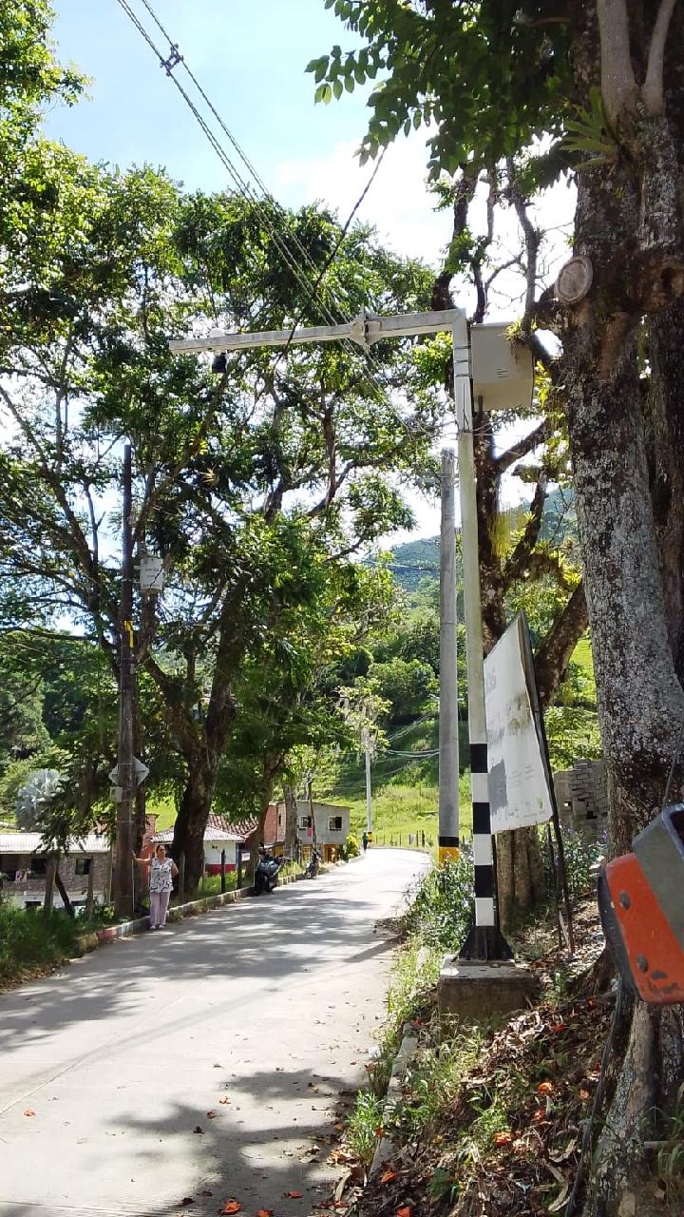
¿Hubo Acompañamiento de funcionario Alcaldía? | NO
Seleccione el propietario del punto: | MUNICIPIO
Seleccione un proveedor de energía del punto: | EPM
Seleccione el medio de comunicación del punto: | FO
Especifique el proveedor de la conexión del punto: | Gobernación de Antioquia
¿Requiere actualización de conexión? | NO
Foto 1  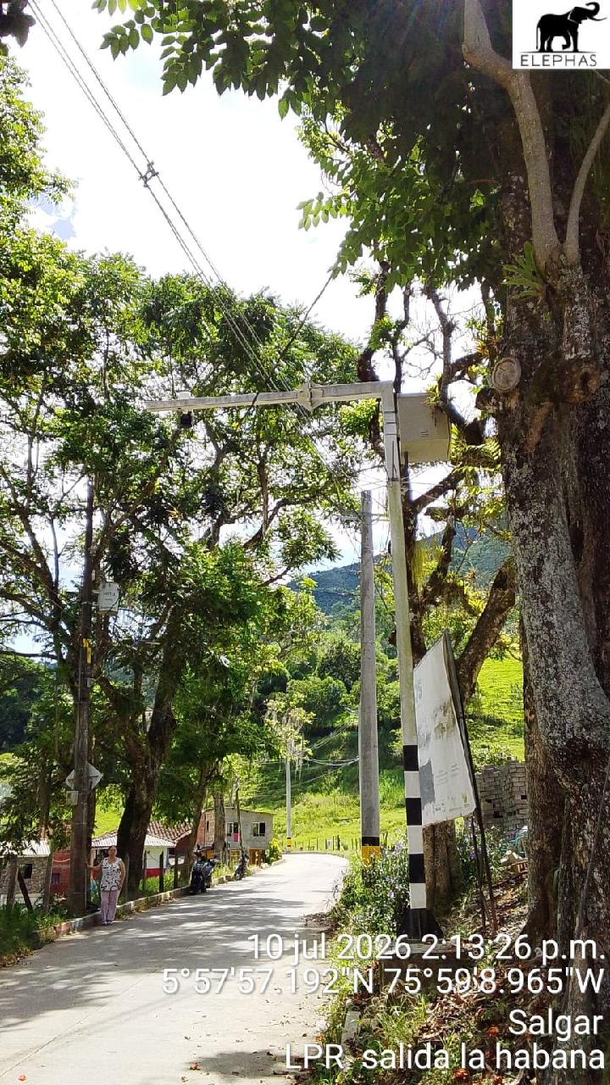 |  | Foto 2  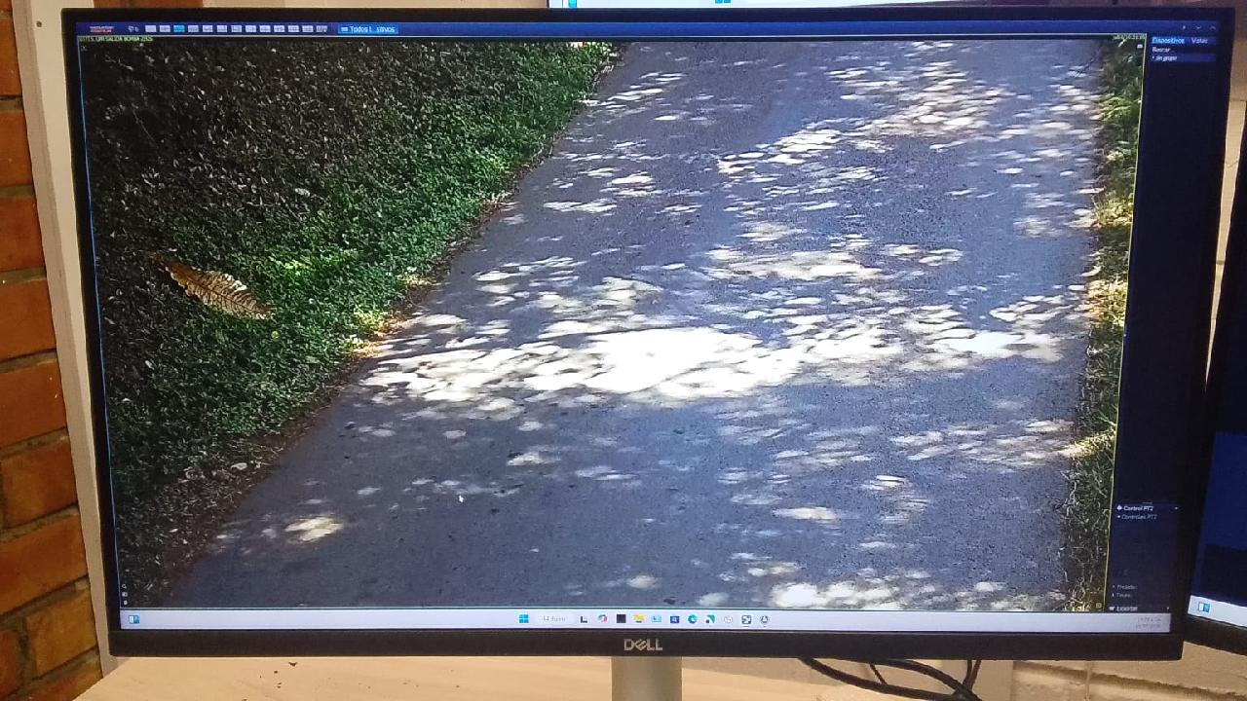
Foto 3 |  | Foto 4

3. COMPONENTES ESTRUCTURALES
🏗️ ANCLAJE
Tipo de anclaje: | ESTRUCTURA
Dirección de referencia del anclaje | Calle 34 con Carrera 39
Estado en el que se encuentra el anclaje: | BUENO
Requiere Cambio de anclaje: | NO
🗄️ GABINETE METÁLICO
Existe Gabinete Metálico: | SI
Existe Gabinete Metálico: | BUENO
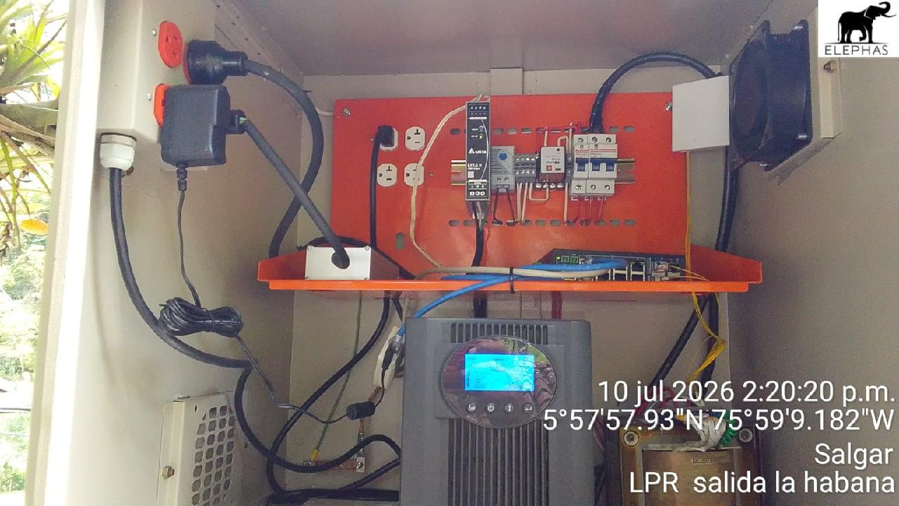
Requiere Kit de Ventilación Doble: | NO
📦 CAJA DISTRIBUCIÓN VERTICAL FO
Existe Caja Distribución Vertical: | SI
Estado de las Caja Distribución Vertical: | BUENO
Requiere Caja Distribución Vertical: | SI
Observaciones Caja Distribución Vertical: | se requieren 2 cajas de distribucion para alimentar los dos PVV
📦 INFRAESTRUCTURA SUBTERRANEA
Existe Infraestructura Subterránea: | SI
Infraestructura Subterránea y Obras complementarias: | CAJA_50X50
Estado Caja 50x50: | BUENO
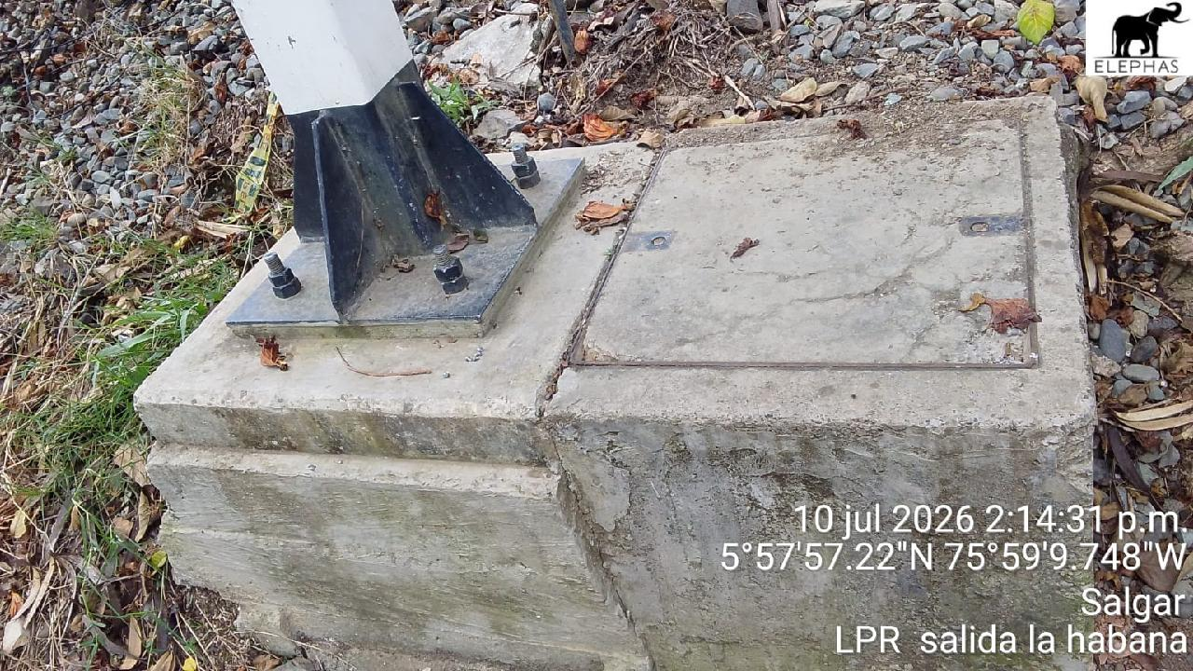
Requiere Infraestructura Subterránea: | NO
🛡️ CORONA ANTIESCALATORIA
Existe Corona Antiescalatoria: | SI
Existe Corona Antiescalatoria: | BUENO
Requiere Corona Antiescalatoria: | NO
🔧 BRAZO DE SOPORTE
Existe Brazo de Soporte: | NO
Requiere Brazo de Soporte: | NO
4. COMPONENTES ELÉCTRICOS
🔌 ACOMETIDA ELÉCTRICA
Existen Cables: | SI
Estado Cables: | BUENO
Foto Cables
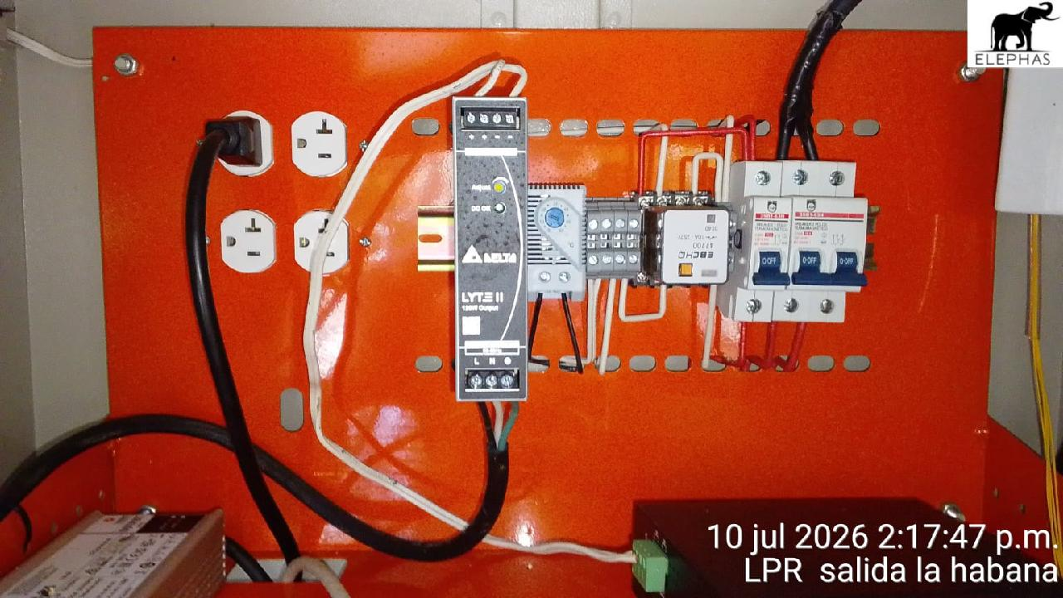
Requiere Cables: | SI
Tipo de cable requerido: | UTP_6
Cantidad Cable UTP Cat. 6 (ml): | 40
Observaciones Cables: | Se necesita 40 metros para comunicar el Rack existente con el gabinete para la conexion entre los dos switch, cabe resaltar que el Swtich cque tiene actualmente el EDS no tiene puertos para FO
⚡ TABLERO BREAKER
Existe Tablero Breaker: | NO
Existe Breaker: | SI
Estado Breaker: | BUENO
Requiere Breaker: | NO
🔋 TRANSFORMADOR REDUCTOR
Existe Transformador Reductor: | SI
Estado Transformador Reductor: | BUENO
Foto Transformador Reductor
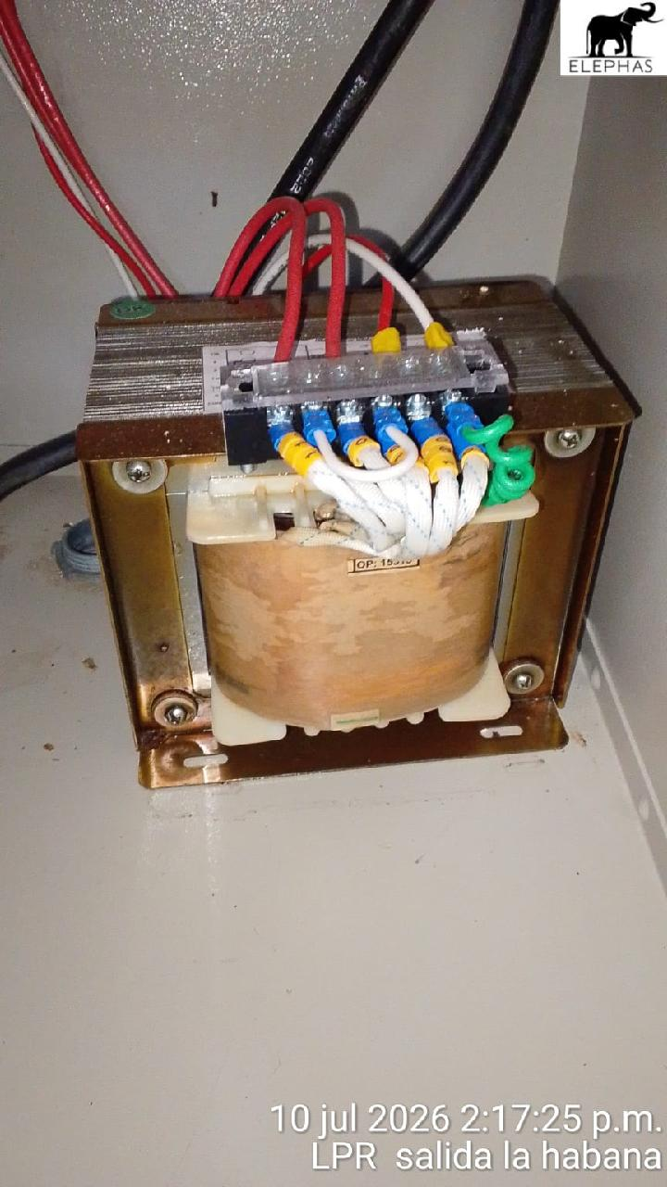
Requiere Transformador Reductor: | NO
🛠️ TUBERÍA
Existe Tubería: | NO
Requiere Tubería: | SI
Tipo de Tubería requerida: | EMT_3_4
Cantidad Tubería EMT 3/4 (ml): | 35
Observaciones Tubería: | Es necesario para cubrir el cable UTP
🛡️ CORAZA
Existe Coraza: | SI
Estado Coraza: | BUENO
Foto Coraza
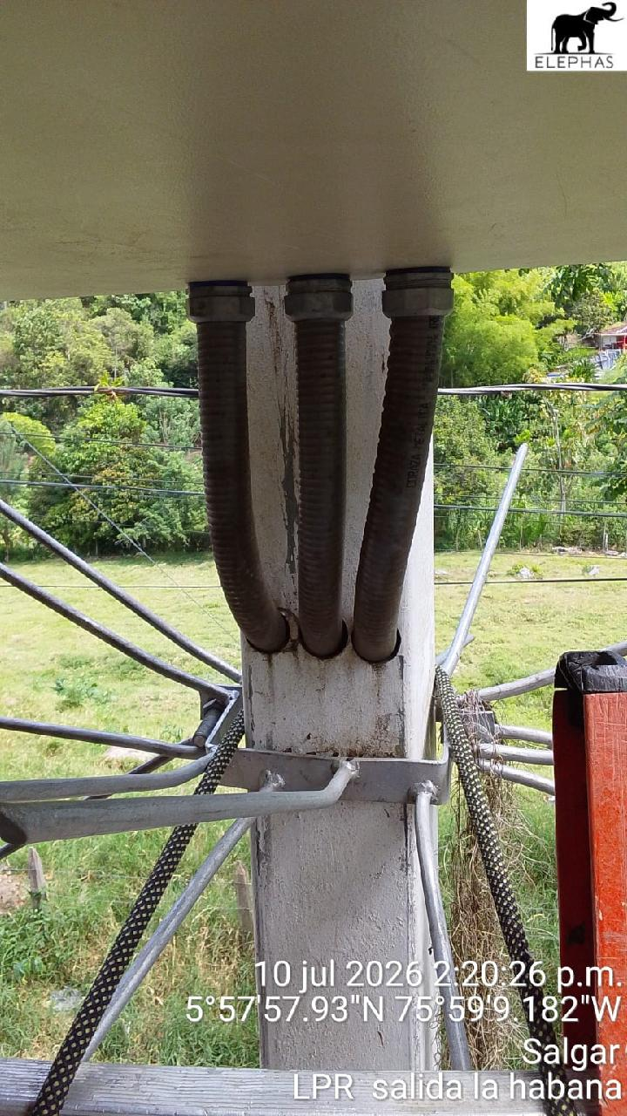
Requiere Coraza 3/4": | NO
🔋 UPS
Existe UPS: | SI
Estado UPS: | BUENO
Foto UPS
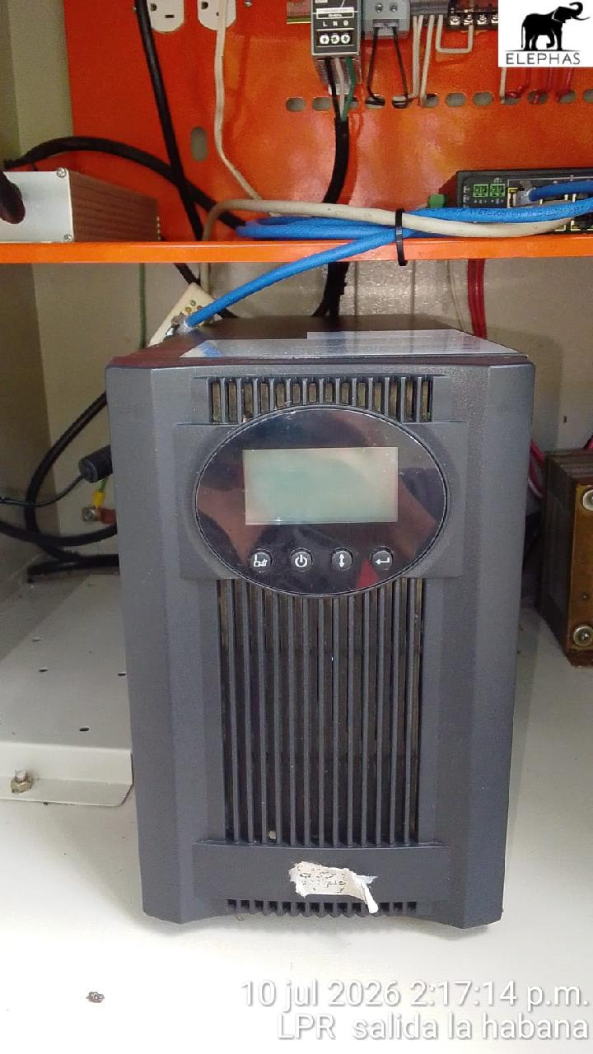
Requiere UPS: | NO
🔋 BATERÍAS UPS
Existen Baterías UPS: | NO
Requiere Baterías UPS: | NO
🌎 SISTEMA DE PUESTA A TIERRA (SPT)
Existe SPT: | SI
Estado SPT: | BUENO
Foto SPT
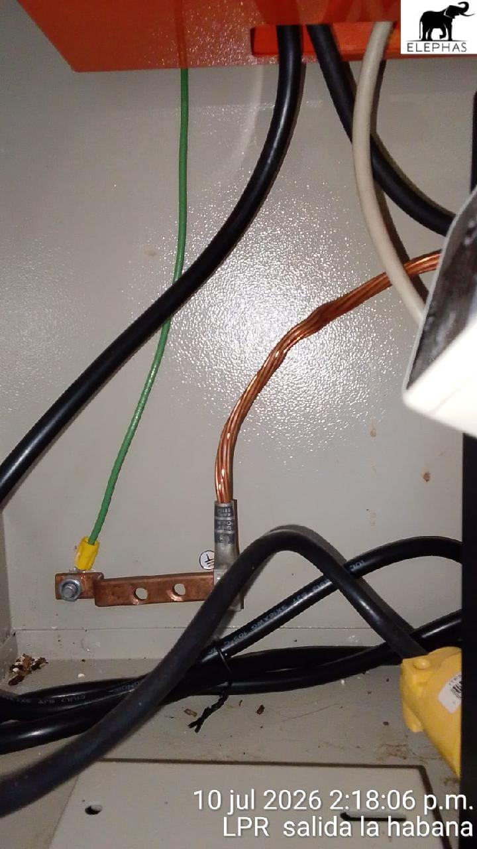
Requiere SPT: | NO
🛡️ PROTECCIÓN
Existe Protección: | NO
Requiere Protección: | SI
Tipo de Protección requerida: | PROTECCION_ELECTRICA
Protección eléctrica DPS 40 kA - 150 V (un): | 1
Observaciones Protección: | El punto no cuenta DPS
🔌 TOMA 125 V
Existe Toma 125 V: | SI
Estado Toma 125 V: | BUENO
Foto Toma 125 V

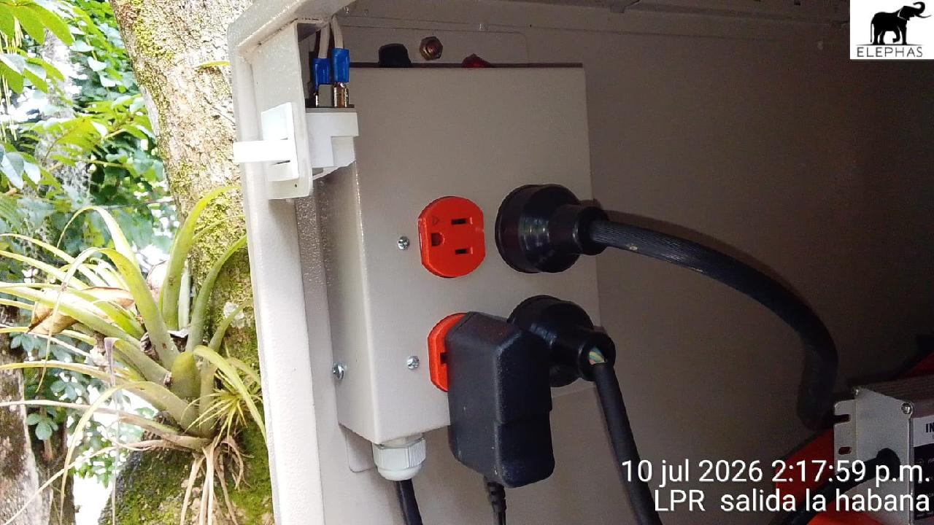
Requiere Toma 125 V: | NO
📏 CANALETA PLÁSTICA
Existe Canaleta Plástica: | NO
Requiere Canaleta Plástica 100x45: | NO
5. COMPONENTES DE EQUIPOS
🌐 FIBRA ÓPTICA MONOMODO 24 HILOS
Existe Fibra Óptica: | SI
Estado Fibra Óptica: | BUENO
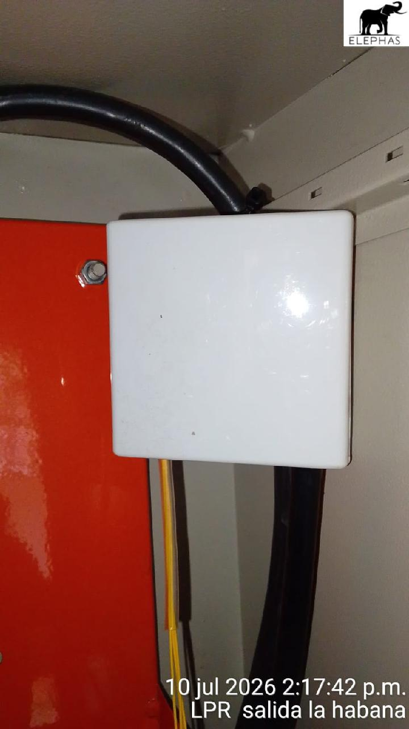
Requiere Fibra Óptica: | NO
🔗 INYECTOR POE
Existe Inyector PoE: | SI
Estado Inyector PoE: | BUENO
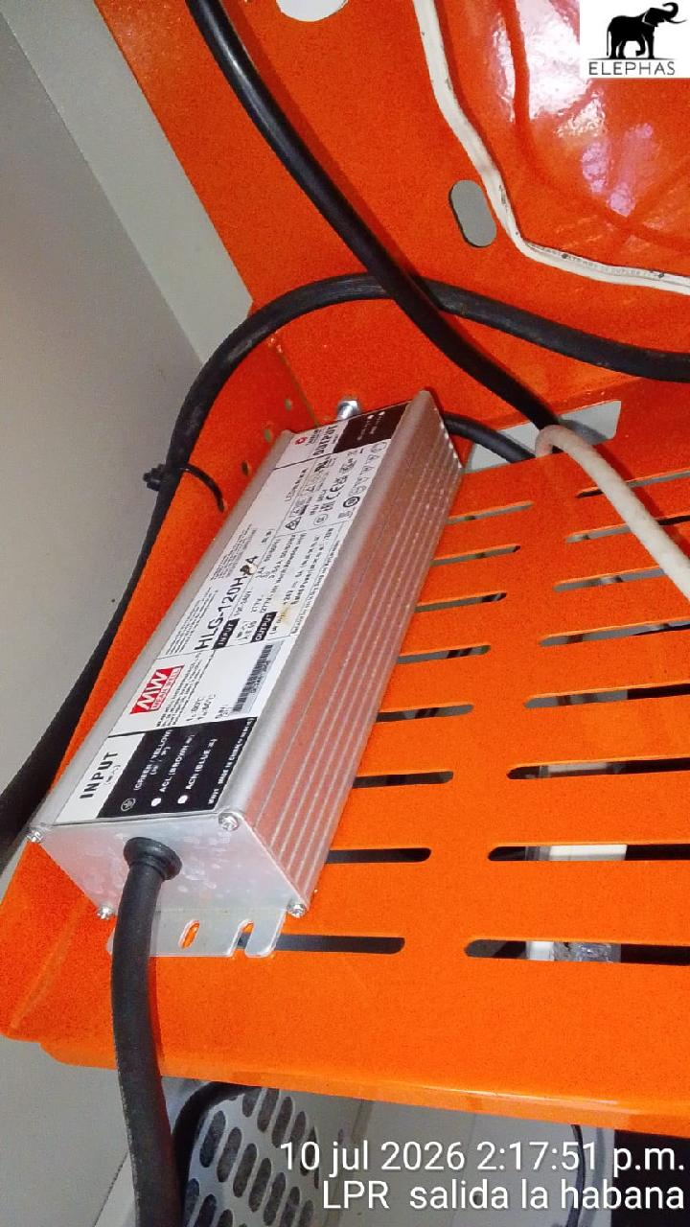
Requiere Inyector PoE: | NO
⚡ PATCH CORD
Existe Patch Cord: | SI
Estado Patch Cord: | BUENO
Requiere Patch Cord: | NO
🔌 PATCH PANEL
Existe Patch Panel: | NO
Requiere Patch Panel: | NO
Requiere Toma RJ45: | NO
🗂️ ORGANIZADOR DE CABLEADO
Existe Organizador de Cableado: | NO
Requiere Organizador de Cableado: | NO
🔄 CONVERTIDOR MONOMODO
Existe Convertidor Monomodo: | NO
Requiere Convertidor Monomodo: | NO
📡 MÓDULO TRANSCEPTOR/TRANSCEIVER ÓPTICO
Existe Módulo Óptico: | SI
Estado Módulo Óptico: | BUENO
Requiere Módulo Óptico: | NO
🖧 SWITCH
Existe Switch: | SI
Estado Switch: | BUENO
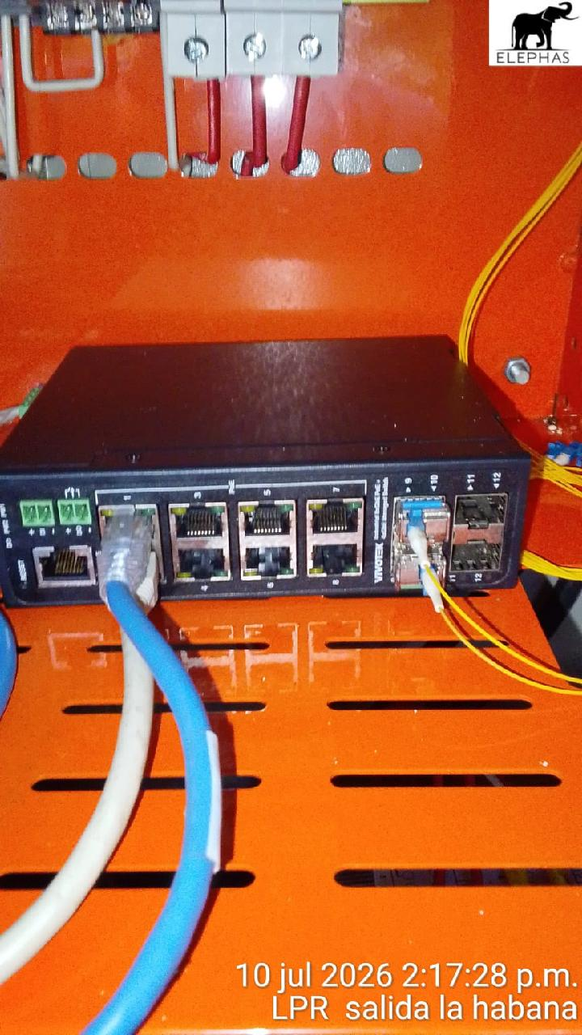
Requiere Switch: | SI
Tipo de Switch requerido: | SW_8P
Cantidad Switch (un): | 1
Observaciones Switch: | Se requiere de un Switch para el EES Julio restrepo, es necesario para integrarlo a la FO del municipio
📷 CÁMARA
Existe Cámara: | SI
Cantidad de cámaras existentes: | 1
CÁMARA EXISTENTE 1
Tipo de cámara | LPR
Estado de la cámara | BUENO
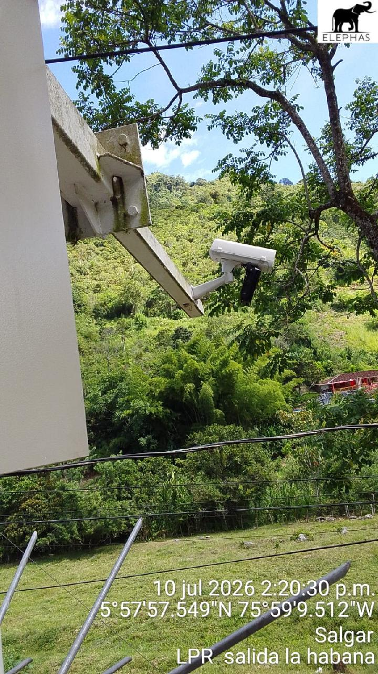
¿Requiere Cámara? | NO
Requiere Burbuja Domo PTZ: | NO
🌍 ENRUTADOR VPN
Existe Enrutador VPN: | NO
📡 EQUIPO TX/RX DE MICROONDAS
Existe Equipo TX/RX: | NO
Requiere Equipo TX/RX: | NO
6. COMPONENTES DE OBRA EXTRA
🛠 ACTIVIDAD EXTRA
¿Existen actividades extra no contempladas en el presupuesto? | SI
ACTIVIDAD EXTRA 1
Código del ítem | INST-OE03
Descripción de la actividad | INSTALACIÓN DE CABLE UTP CAT 6A INCLUYE TODOS LOS ELEMENTOS NECESARIOS PARA SU CORRECTA INSTALACION.
Unidad | ML
Cantidad | 40
Justificación | Se debe instalar lel cable UTP para comunicar el gabinete y el rack donde estara instalado el switch de 8 puertos
Archivo APU adjunto | APU INST-OE03 CABLE UTP CAT 6A-f2ab973f922d41d2a721d624d8f46648.xlsx
Sin evidencia fotográfica
ACTIVIDAD EXTRA 2
Código del ítem | INST-OE04
Descripción de la actividad | INSTALACIÓN DE TUBERÍA EMT 3/4" INCLUYE ACCESORIOS, CONDULETAS Y ELEMENTOS DE FIJACIÓN
Unidad | ML
Cantidad | 35
Justificación | Para cubrir el cable UTP
Archivo APU adjunto | APU INST-OE04 TUBERÍA EMT 3-4-c9863b199c8c49a48e3d41952e294f23.xlsx
Sin evidencia fotográfica
7. CONCLUSIONES GENERALES
Estado general de funcionamiento | FUNCIONANDO
Requiere mantenimiento: | SI
Seleccione el tipo de manteniemiento: | CORRECTIVO
Ingrese observaciones generales y detalles identificados en el proceso de diagnostico | El punto requiere de la instalacion de 1 DPS y mantenimiento general, se integra los elementos que se necesitan para la integracion del EDS de la IE Julio Restrepo
8. CONTROL DE APROBACIÓN
Estado de aprobación | APROBADO
Fecha de aprobación | 07/09/2026
Aprobado por | JANIER_PIEDRAHITA
Observaciones aprobación | Se aprueba correctivo y DPS, Adicional lo necesario para integrar el EDS IE Julio Restrepo

